МКОУ СОШ № 16

Исследовательская работа

Тема:
«История детского движения
Каясулинской средней школы»

Автор: Джентемиров Алан Арифуллаевич,
ученик 6-го класса, МКОУ СОШ№16
села Каясула,
лидер детского объединения «Лидер»
Адрес: 356897 Ставропольский край
Нефтекумский район
село Каясула

Руководитель:
Одениязова Замира Нурмагомедовна
педагог – организатор МКОУ СОШ №16
села Каясула
руководитель детского объединения
«Лидер»

Содержание.
Введение
- Обзор литературы…………………………………………………..4
- Материал и методика исследования………………………………4-5
- Результаты исследования…………………………………………..
3.1Допионерский период…………………………………………..5-6
3.2 Пионерский период…………………………………………….6-7
3.3 Детское движение во время ВОВ…………………………….7-8
3.4 Детское движение после войны……………………………….8-10
3.5 Детское движение 60-90 годы…………………………………10-13
3.6. Постпионерский период………………………………………13-15
4. Выводы…………………………………………………………………..16
Список источников и литературы………………………………………17
Приложение………………………………………………………………18

3
Введение
Много десятилетий прошло с тех пор, когда в 1922 году было организовано детское движение юных пионеров. Миллионы ребят прошли в ней школу коллективизма, гражданского возмужания, сформировали в ней свои идеалы. Я уже из того поколения, которое никогда не вступало в ряды пионеров, но мне очень захотелось узнать историю пионерского движения и историю детского движения своей школы. И тогда я постарался узнать, что значит – быть пионером.
Быть пионером – это значит не только носить красный галстук. Быть пионером – значить принимать участие в улучшении окружающей жизни, думать над тем, как это сделать, постоянно работая над собой, становиться примером организованности, выдержки. Воспитывать волю, дисциплину, скромность.
Будущее нашей страны, в первую очередь, зависит не от интенсивности или новых технологий, а от духовно–нравственного потенциала молодежи, от ее доброты, честности, справедливости, трудолюбия, от ее способности и стремлению к бескорыстной заботе о ближних и беззаветной любви к своей Родине.
Динамику развития детского и молодежного движения в России можно описать синусоидальным графиком, на котором прослеживается несколько волн, начинающихся возникновением каких-либо из направлений, продолжающихся их расцветом и заканчивающихся спадом и приходом им на смену новых. Некоторые из возникавших направлений в конечном итоге умирали полностью, другие оставались, но в сильно трансформированном виде, третьи сохранялись в более или менее прежнем виде.
В истории детского движения в нашей школе, как и в истории детского движения России, можно выделить три основных этапа развития: допионерский, пионерский и постпионерский.

4
Поэтому в своем исследовании мне бы хотелось рассмотреть основные этапы развития детского и молодежного движения в нашей школе с целью определения для своей школьной детской общественной организации путей её дальнейшего развития.
Для достижения этой цели, я поставил перед собой следующие задачи:
- изучить воспоминания людей, принимавших и принимающих участие в
деятельности этих организаций;
- изучить деятельность пионерской и современной организаций нашей школы;
- воспитать гражданственность, патриотизм, сформировать нравственные ценности у учащихся школы, через сохранение исторической памяти поколений о старших вожатых и бывших пионерах школы;
- ознакомить учащихся с историей детского движения нашей школы.
1. Обзор литературы.
Много материала я нашёл в библиотеке нашей школы и в личной библиотеке педагога-организатора нашей школы – Одениязовой Замиры Нурмагомедовны. Прочитав подшивку журнала «Вожатый», Памятку пионера, Устав Всесоюзной пионерской организации им. В.И.Ленина я узнал много нового. Из старых летописей школы (Приложение 1), воспоминаний первых пионеров села, старших вожатых, я узнал, как возникла и жила пионерская дружина нашей школы.
2. Материал и методика исследований.
В нашем селе уже почти не осталось первых пионеров, и было очень трудно восстановить работу пионеров с рождения первой пионерской дружины до 1960-х годов. Но мне очень помогли воспоминания, записанные в старых летописях школы. В поисковой работе я опирался в основном на семейные архивы и архивы, сохранившиеся в Сельском Доме культуры, использовал опрос населения (старожилов). За годы работы собрано немало материалов по движению детской организации, установлено много данных о вожатых.
При работе я использовал такие методы и приёмы, как:
5
- работа с литературными источниками (летописями, журналами, книгами, газетами и т.д.);
- интервью; - записи воспоминаний.
3. Результаты исследований.
3.1. Допионерский период
Шли двадцатые годы – годы молодой советской власти, годы образования колхозов. Везде разруха и голод, нехватка рабочих рук. Руководство страны старалось ввести всеобщее обучение, развилось движение за ликвидацию неграмотности. В селе Каясула были охвачены обучением почти все дети.
В эти трудные годы Коммунистическая партия во главе с Лениным создает пионерскую организацию. В неё принимают самых активных и достойных.
В 1928 году в селе открылась начальная школа (Приложение 2). Первым директором стал Урусов Абдулла Араджапович. Ранее угнетенные, запуганные, не имевшие иногда ни одного грамотного в селе, национальные народности получили право на образование. Затем уровень грамотности в обществе скачком вырос; началась борьба с детской беспризорностью, привлечение к педагогической деятельности лучших представителей старой дореволюционной интеллигенции.
Конечно, те идеалы, которые проповедовались тогда и позже, те ценности, которые были заявлены как ориентир для развития системы образования, и та практика, к которой, в конце концов, и довольно быстро пришла советская власть, – вещи совсем разные. В школе тех лет бился живой пульс творчества, а педагогика была ищущей, антидогматической. А главное – это была школа, пронизанная идеями развивающего образования, демократии, самоуправления и сотрудничества. В эти трудные годы Коммунистическая партия во главе с Лениным, создает пионерскую организацию. В неё принимают самых активных и достойных.
В 1935 году начальная школа была преобразована в семилетнюю. Первым
6
директором семилетней школы был Муратов Аджар Сарсенбиевич. При школе был открыт ликбез (ликвидация безграмотности) для обучения взрослого населения. До 1935 года в селе мало проводилось культурных работ. Каясула была центром Каясулинского округа, который принадлежал Дагестану.
И хотя первые пионерские отряды были созданы в 1922 году, только в 1935 году решением ЦК ВЛКСМ были созданы единые общешкольные пионерские организации во главе со старшим вожатым, назначаемым райкомом или горкомом комсомола. Тогда же и в нашей школе появилась первая старшая вожатая Караева Мария Яковлевна (Приложение 3) и пионерская организация.
  - Пионерский период
В апреле 1936 года на Х съезде ВЛКСМ была принята резолюция «О работе комсомола в начальной, неполной средней и средней школе», в которой содержатся конкретные предложения по укреплению пионерской организации, совершенствованию содержания ее работы, обучению и закреплению кадров пионерских вожатых. С момента установления в школьных пионерских организациях штатной должности старшего пионерского вожатого его работа становится профессиональной деятельностью.
Изучая воспоминания и встречаясь с вожатыми, я узнал, какое это нелегкое дело. Оно требует сердечности, трудолюбия и, как всякая работа с детьми, терпения и настойчивости, умения увлечь ребят на хорошие дела. И дети достойно выполняют это важное и почетное поручение. На всю жизнь ребята помнят своих лидеров - вожатых.
От умения организовывать и направлять самодеятельность пионеров, от личных качеств вожатого, как их воспитателя и старшего товарища, в основном зависит успех пионерской работы. Чтобы успешно вести за собой пионеров, воспитывать у них высокие качества патриотизма, вооружать их знаниями и умениями, вожатому надо многое самому знать и уметь. Только в этом случае
7
он заслуживает уважение и доверие пионеров, сможет выполнять роль их вожака, старшего товарища, воспитателя. С каждым годом численность пионеров росла. Нужны были квалифицированные кадры. И тогда комитет комсомола решил поручить работу с пионерами молодому педагогу Усачевой Антонине Михайловне. Но ее педагогическая деятельность была прервана войной. К своей работе вернулась она после войны, и проработала с детьми вплоть до ухода на пенсию.
Детское движение во время ВОВ.
22 июня 1941 года началась Великая Отечественная война. Война изменила содержание работы организации. Был принят ряд документов о работе пионерской организации в условиях военного времени. Введены знаки различия для пионеров, новые знамена отрядов и дружин, нагрудный значок, принят новый текст торжественного обещания. Вот, что я узнал из старой летописи школы, которую вели бывшая старшая вожатая Туркина Алла Георгиевна, учитель Шорошунова Лариса Александровна, ученицы - Бабенко Валя, Яковенко Раиса: «Каясула была оккупирована фашистскими войсками. В школе находился штаб немецких войск, на который несколько раз нападали партизаны. Школа была закрыта. Учащиеся старших классов вместе со своими родственниками уходили в Каясулинский партизанский отряд, действовавший с 1941 по 1943 год. Этим отрядом командовали С.Д. Шевцов, начальник штаба Г.Т.Мясников (Приложение 5). Участниками партизанского отряда были следующие ученики: Усачев Владимир Сергеевич, Антонина Михайловна Усачева – Шаула (по-девичьи) (Приложение 4), Михаил Ефимов и другие. Антонина Михайловна и Михаил Ефимов, молодые комсомольцы совершали смелые вылазки в пункты врага, добывали всегда нужные сведения. Усачева А.М. закончила курсы медсестер, эти знания ей пригодились в отряде. Михаил Ефимов погиб под Моздоком, зарубленный полицаями во время вынужденного отступления партизанского отряда. Ефимов мог бы не погибнуть, спрятавшись,

8
но чувство ответственности и любовь к Родине заставили его бороться. После освобождения Каясулы отряд влился в ряды Советской Армии.
3.4 Детское движение после войны.
Детское движение – это процесс возникновения, становления, развития и распада детских группок и групп, созданные на добровольной основе самими детьми или с участием взрослых, единой цели и общих задач, единых законов и обычаев, символов и ритуалов, программ и формы одежды. Вот этим и занималась в самое трудное время Антонина Михайловна Усачева. Она с детьми стремилась, в меру своих сил, помогать взрослым. Во главе с ней дети работали на полях колхоза и совхоза, принимали активное участие в восстановлении школы, разрушенной немцами, вносили свои сбережения в фонд обороны Родины. Развернулось широкое тимуровское движение по оказанию помощи семьям фронтовиков. Ребята помогали в хозяйстве, ухаживали за малышами, кололи дрова, варили пищу, стирали белье, работали в огороде… В детских садах и яслях пионеры помогали воспитательницам, они делали для малышей игрушки, читали им книги.
Во время войны во многих местах были вырыты окопы. Мальчики, гуляя в окопах, находили не стреляные патроны и взрывали их. В одном из таких взрывов, мальчишке оторвало палец. По такому поводу секретарем комсомольской организации Мясниковым Григорием Тарасовичем была объявлена операция «Патрон». Ходили вместе со старшими товарищами собирали патроны, гильзы и сдавали в комитет комсомола.
В 1955 году вожатой пришла работать Саркисова Лидия Адамовна.
Жизнь пионерской дружины била ключом: помогали колхозу, как могли: развернули тимуровское движение, собирали металлолом, макулатуру, початки кукурузы, хлопок. На смену Саркисовой Лидии Адамовне пришла задорная, веселая, полная энергии и жизнелюбия Баскакова Таисия Михайловна. Она оживила пионерскую жизнь ребят, внесла свои коррективы в работу детского движения.
9
Пионеры с концертами выступали на полях, ухаживали за детьми в яслях, детском садике, помогали малоимущим и ветеранам войны. Вовсю шла тимуровская работа. Но Таисии Михайловне пришлось уехать домой, в Моздок по семейным обстоятельствам. На ее место встала молодая, красивая, энергичная Присяженко (Белоусова) Евдокия Трофимовна (Приложение 6). Она работала с 1956 года до начала 1957 года. Евдокия Трофимовна рассказывала, что она с пионерами ходила в походы по Краснодарскому краю, ходила через Кавказский хребет, была в Геленджике. Пионеры собирали золу подсолнуха для удобрения полей колхоза (Приложение 7), за что они получили премию, проводили тематические пионерские сборы. А какой же сбор без пионерского костра, без песен, без каши с дымком! Все это тоже присутствовало в жизни пионерской организации. А как ездили на сбор хлопка! Никакой усталости не чувствовали, потому что знали: делали полезное, нужное дело. Идя на работу и с работы, пели песни. Пели после обеденного перерыва, во время отдыха. Это были в основном пионерские и комсомольские песни, песни о Родине, о родной армии.
Появляются первые пионерские традиции, общественно-полезные дела, ритуалы, символы, песни: помощь в проведении сельхозработ, совместные походы с сельской детворой, организация летних пионерских лагерей, выпуск пионерских газет, праздник «Первого пионерского костра». Песни «Взвейтесь кострами, синие ночи», «Картошка», «Журавушка-журавель» стали их визитной карточкой. Символы – знамя, барабан, красный галстук, косынка, значок.
В это время школа была перенесена в другое двухэтажное здание. Школа, покрытая черепицей, была для всех святым местом. Директором школы был Папуца Павел Евсеевич – заслуженный учитель России. Награжден орденом «Трудового красного знамени», медалями «Ветеран труда», «За доблестный труд в ознаменование 100-летия со дня рождения В.И. Ленина», «50 лет Победы в В.О.В.».
10
Весной 1957 года была создана ученическая производственная бригада. Бригадиром был избран ученик 9 класса Ковинько Василий. В бригаде работали пионеры и комсомольцы Каясулинской школы. Выращивали овощные культуры. По словам сестры Ковинько Ольги Ильиничны, бывшего учителя биологии села Тукуй - Мектеб, за хорошую работу бригадир Ковинько Василий крайкомом ВЛКСМ был награжден путевкой в Москву. В Москве он увидел Кремль, мавзолей В. И. Ленина и многие другие достопримечательности столицы нашей страны. Василий был рад такой путевке.
3.5 Детское движение в 60-90 годы.
Пионервожатая, которая работала в 60-е годы с детской организацией, это Людмила Алексаянц. Про нее вспомнила учитель математики Махрова Нелля Павловна. Нелля Павловна вспоминает о ней как добросовестную, сердечную вожатую. Людмила помогала ребятам, использовала все возможности, которые дала им Советская власть. Она заботилась о досуге пионеров, старалась проводить каждый день так, чтобы все дети остались довольны. Организовывала пионерские сборы (Приложение 8), различные праздники, пионерские костры. Она курировала ученическую бригаду, которая выращивала кукурузу на силос и овощные культуры. За хорошую работу совхоз «Каясулинский» ежегодно на свои средства посылал лучших пионеров и комсомольцев в разные города страны.
В пионеры вступали в два этапа. Право первыми вступать удостаивались отличники и хорошисты, достигшие 10 лет, 22 апреля в день рождения В.И.Ленина и второй этап 19 мая в день рождения Всесоюзной пионерской организации. Вступая в пионеры давали Торжественное обещание.
Туркина Алла Георгиевна работала в 70-е годы. О ней вспоминает бывшая пионерка 70-х годов Насырова Людмила Павловна (Приложение 9). Пионерские сборы пионервожатого того времени были содержательные, интересные. Алла Георгиевна помогала развитию ребят, оказывала на них эмоциональное воздействие. Пионервожатая часто водила пионеров на
11
экскурсии, в походы. Дети учились жить самостоятельно, любить природу, окружающий мир. Алла Георгиевна очень любила свою работу, хорошо знала своих пионеров, умела пользоваться своим авторитетом. К каждым возрастным ступеням подходила по-разному. С младшими пионерами на пионерских сборах изучала истории своего родного края, страны, интересовались важнейшими событиями, происходящими в нашей стране и за рубежом. Пионеры среднего звена вместе с Туркиной углубленно изучали историю своей Родины, узнавали о новых стройках в СССР, других странах, о достижениях науки и культуры. Овладевали спортивными и туристическими навыками. Члены старшей ступени готовились вступить в комсомол, учились проводить беседы, игры, праздники с младшими школьниками.
Пионеры старались быть везде и во всем первыми, участвовали во всех школьных и районных мероприятиях, старались быть примером для младших товарищей. Активные пионеры были удостоены чести фотографироваться на фоне развернутого пионерского знамени (Приложение № 10). А самые достойные получали право отдыхать во Всесоюзном пионерском лагере «Артек», «Орленок».
Марина Макарова (по мужу Матвеева) побывала в 1977 году в лагере "Орленок" (Приложение 11), ей было 14 лет. В беседе с нею она вспомнила все орлятские традиции и легенды (Приложение 12), но помнить мало, говорила Марина Матвеевна. Своих детишек учу доброму отношению к людям, учу честности. Верю, что из моих подопечных вырастут настоящие люди, такие, каких растит "Орленок".
Людмила Павловна Насырова работала пионервожатой в 1977-1979 годы в детском движении на пару с Кацаповой Лидией Андреевной (Приложение 13). Пионервожатые добивались успеха в работе с пионерами, хорошо зная каждого ребенка своей дружины, имели представление об условиях, в которых они живут, учитывали индивидуальные способности ребят, чутко и умело подходили к каждому ребенку, знали какое задание кому давать. Каждого
12
пионера привлекали к активному участию в коллективной работе.
Важным принципом деятельности вожатых Людмилы Павловны и Лидии Андреевны было уважение человеческого достоинства ребят. Они говорили пионерам «Быть пионером - значит принимать участие в улучшении окружающей жизни, думать над тем, как это сделать». Они отправили лучшего пионера Батаева Руслана на Слёт пионеров в г. Ставрополь, посвященный 50-летию рождения пионерской организации. Пионервожатые обучали их всему полезному, что они сами знали и умели.
С 1979 по 1980 годы пионервожатой работала задорная, смелая, открытая Койлубаева Раиса Суюновна. Раиса Суюновна воспитывала в пионерах ответственное отношение к учебе, коллективизм, навыки общественной работы, физически закаляла ребят. При ней активизировалась работа красных следопытов. Следопыты узнали имя летчика, захороненного в братской могиле во дворе школы. Это был Касимцев. Когда открывали мемориал в центре села Каясула и перезахоронили (1977г) останки летчиков, на митинг приезжали сын и жена летчика Касимцева.
Немало проработала в нашей школе Шураева Сиетхан Тойгельдиевна (с 1981 по 1986 г. г.) (Приложение 14). По воспоминаниям ученицы Эрежеповой Эльмиры, Сиетхан Тойгельдиевна была хорошим организатором, могла привлечь пионеров к тимуровской работе. Она оказывала разнообразную и ценную помощь школе, учителям, классным руководителям. Сиетхан Тойгельдиевна принимала участие в «разговорах начистоту», как равноправный член коллектива. Сборы вела председатель дружины, решения принимали ребята, как правило, сами.
В пионерской дружине были определены постоянные объекты трудовых усилий пионеров. Так они вошли в сферу работы деятельности совхоза ОПХ «Каясулинский». Осенью ребята участвовали в уборке свеклы, кукурузы и т.д. Сиетхан Тойгельдиевна была хорошей вожатой.
О своей работе пионервожатой вспоминает учитель географии
13
Рамбердиева (Кельдимуратова) Гульбинат Ямгуршиевна (Приложение 15, 16). Она работала с 1988 по 1999 года и возглавляла пионерскую организацию им. Ю.А. Гагарина.
В эти годы, как и во все предыдущие годы, были соблюдены традиции пионерской организации.
Учащиеся 4-х и 5-х классов с удовольствием ждали вступления в школьную пионерскую организацию (Приложение 17). Для этого им было необходимо пройти все 3 этапа. Самые лучшие ученики принимались в организацию 7 ноября на торжественной линейке. Ребята очень ответственно готовились к ней. Ученики учили торжественное обещание Советского Союза, заучивали наизусть стихотворения, пели пионерские песни, покупали галстуки. Они были горды тем, что вместе со своими сверстниками станут пионерами.
Второй этап вступления в пионеры – 22 апреля в день рождения В.И. Ленина. В центре села в этот день на построение выходили строиться вокруг памятника Ленина все учащиеся. И в торжественной обстановке пионерам повязывали галстуки.
Последний этап вступления проходил в день рождения пионерской организации 19 мая (Приложение 18). В этот день старшеклассники заранее готовили торжественное место на стадионе для пионерского костра, заготавливали хворост и ветки. Обычно в 17 часов вечера под звуки пионерских песен лучшие пионеры открывали торжественную линейку, посвященную Дню рождения пионерской организации. Звучали песни, стихотворения, поздравления. Пионерская организация пополнялась новыми ребятами. Право зажечь пионерский костер давалось членам совета дружины во главе с её председателем.
  - Постпионерское движение.
С середины 80-х годов предпринимались попытки реформировать Пионерскую организацию, однако детская и юношеская организация в прежнем масштабе не была создана. С сентября 1990 года во многих регионах были
14
созданы свои детские организации. На 10 съезде пионеров найдена альтернатива – прекращение существования Пионерской организации и создание СПО-ФДО под руководством Е. Чепурных, первого заместителя министра образования. С октября 1990 года преемником Пионерской организации является Союз пионерских организаций - Федерация детских союзов. Девиз СПО-ФДО – «За Родину, добро и справедливость». Несмотря на то, что сейчас не существует единой детской и молодежной организации, деятельность имеющихся на современном этапе общественных организаций довольно заметна. Чувствуется заинтересованность молодежи общественной работой, социальными делами, управлением государства в рамках молодежной политики.
С 1991 года пионерская организация имени В.И. Ленина перестала существовать. С этого года и наша детская организация была реорганизована в детскую организацию имени Ю.А. Гагарина. Целью этой организации стала социальная защита детства, помощь Отечеству и народам нашей страны в воспитании гражданина своей Родины, здорового духом и телом, любящего отчий край и родную природу, подготовленного к самостоятельной жизни. C 1998 года в Детской организации имени Гагарина начали работать Иманалиева Галия Баймуханбетова и Одениязова Замира Нурмагомедовна. Они профессионалы своего дела, умеющие сплотить вокруг себя педагогов, детей, родителей, организовать их совместную деятельность. Основными средствами считают программно-целевое планирование, которое они используют систематически, осуществляя обеспечение воспитательного процесса. Галия Баймухамбетовна проработала 2 года в этой должности. В данное время она работает учителем русского языка и литературы.
С 2003 года детская организация им. Ю.А. Гагарина была реорганизована и вместо неё в школе образовалась детско-юношеская общественная организация «Содружество». Но традиции, дух и энергетика бывших школьных организаций не были утеряны (Приложение 19). В работе детско-юношеской
15
общественной организации «Содружество» используются такие же методы и формы работы с детским коллективом, как раньше, но и добавлены новые формы работы, отражающие современную действительность: социальное проектирование, благотворительные акции, поисковые и исследовательские работы, КТД, новогодние представления для учащихся школы, школы актива, деловые игры и т.д.
Продолжаются работы по оказанию посильной помощи детям – инвалидам, ветеранам ВОВ, престарелым гражданам села, многодетным семьям.
Каждое детское объединение, входящее в состав организации, является своеобразной методической лабораторией. Один из основных принципов детской организации - "Научился сам - научи товарища".

16
4. Выводы.
В ходе данной работы мною исследован вопрос о необходимости присутствия этих движений в наше время. Результаты показывают, что мы проживаем пик развития детского и молодежного движения (об этом же говорит история: спады и всплески в детском и молодежном движении). Политика нашего государства направлена на поддержку деятельности детских и молодежных общественных организаций, которых в нашей стране достаточно большое количество, и все они развиваются в своей определенной области: экологической, досуговой, героико-патриотической, клубной деятельности и так далее.
Иными словами, прогноз сводится к следующим положениям. Роль детского движения в общественной жизни будет возрастать при условии и за счет признания детскими организациями и их взрослыми лидерами общечеловеческих ценностей как ориентиров их идеологии и деятельности, признания общественно - значимой деятельности детей как специфической ценности детского движения. Тем самым, будут создаваться условия для развития свободного, активного, нравственного человека, творца собственной жизни в гармонии с жизнью общества и государства.
Я надеюсь еще выявить неизвестные страницы из летописи детского движения. В то же время на основе собранного материала будет создан школьный альбом – летопись Детского движения, где подробно будет описываться каждый раздел по истории каждого детского объединения.

17
Список источников и литературы.
- Подшивка журналов «Вожатый».
- Старые летописи школы.
- В создании истории детской организации оказали содействие следующие граждане:
1) Присяженко (Белоусова) Евдокия Трофимовна (1931 г)
2) Мазур Валентина Артемовна (1937 г.)
3) Эрежепова Эльмира Зауровна
4) Насырова Людмила Павловна (196
5) Саркисова Эльвира Адамовна (1961г)

Приложение 1

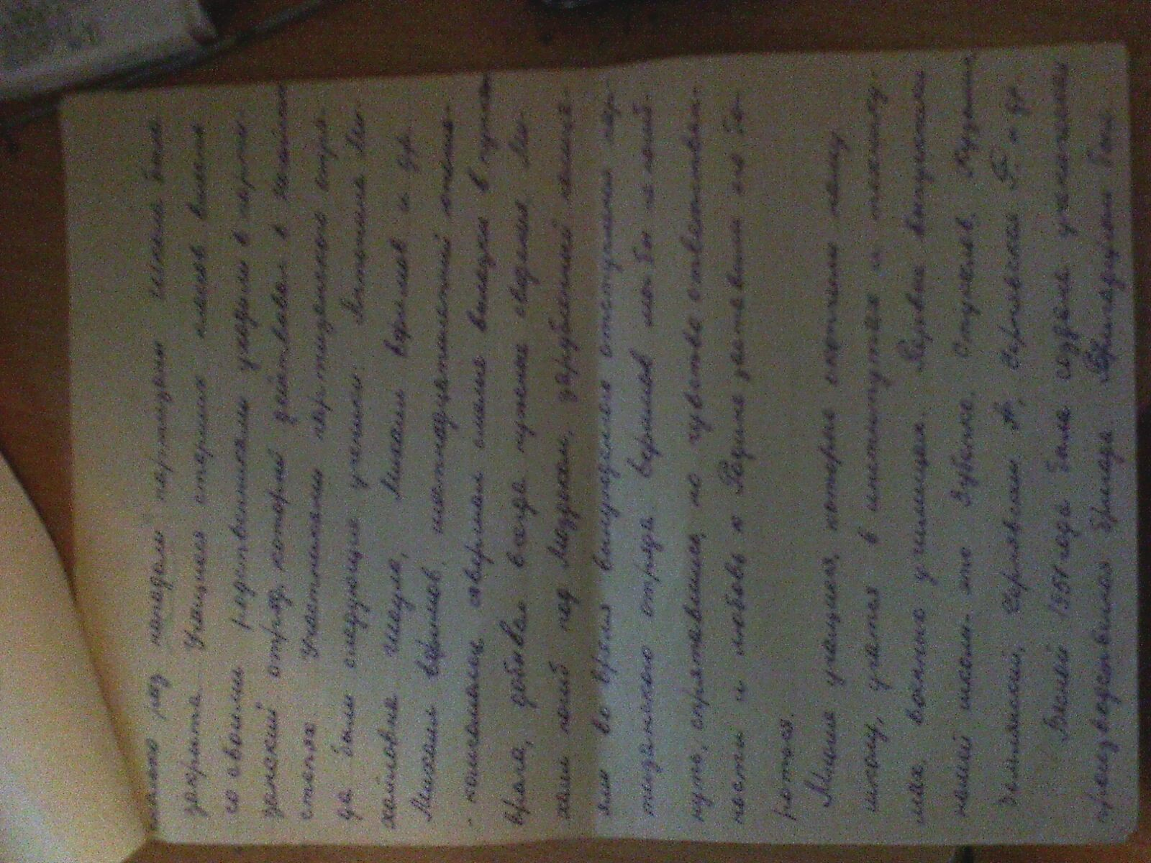

Страница из старой летописи школы

Приложение 2
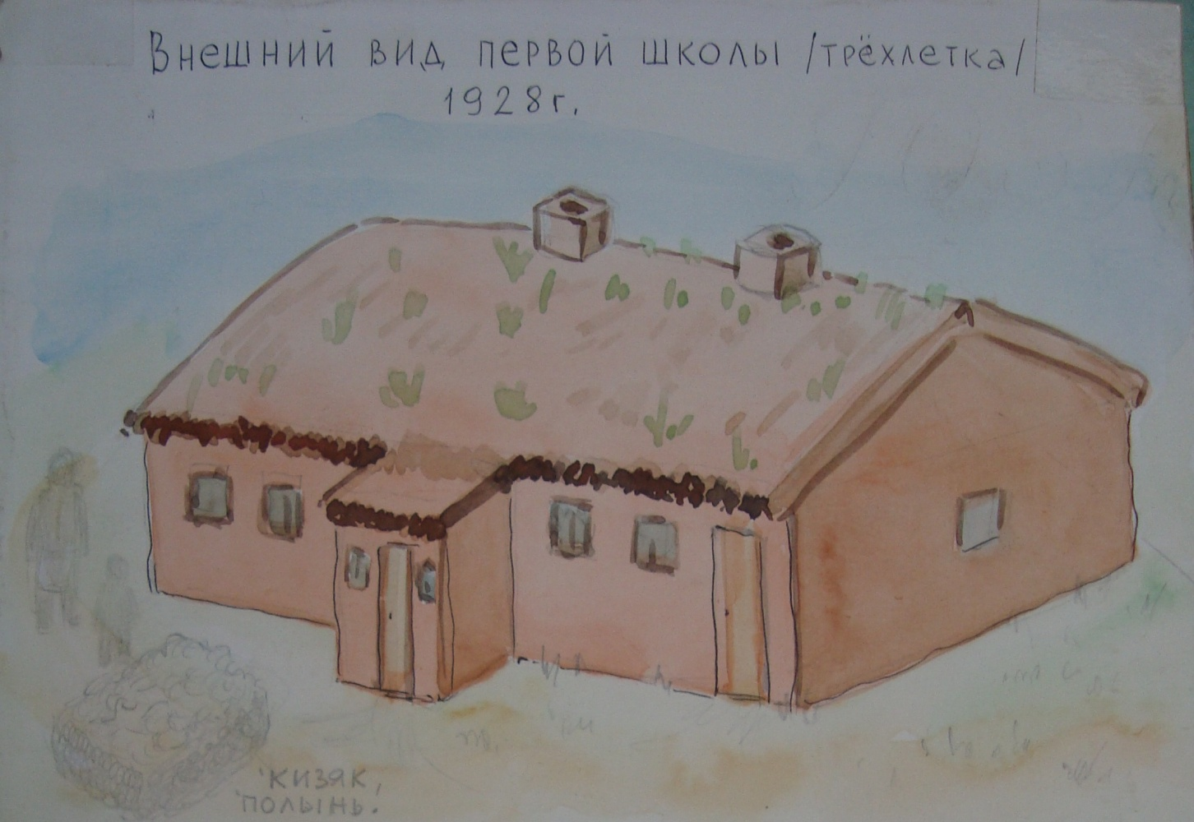
Внешний вид первой школы (трехлетка) 1928 год

Приложение 3
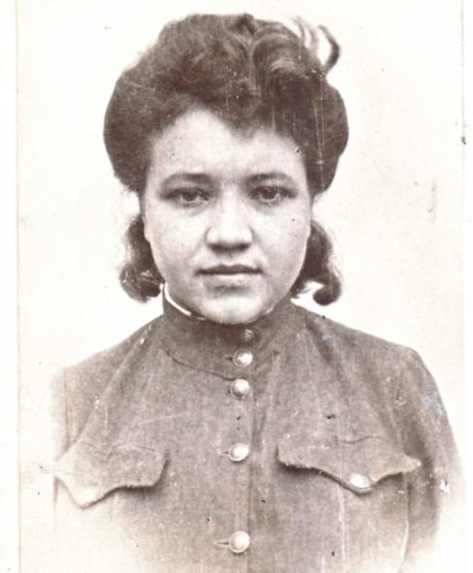

Первая старшая вожатая Караева Мария Яковлевна. Участница ВОВ с 1942-1945 гг. воевала на Донском, Юго-Западном, 4-ом и 1-ом Украинском фронтах. Участвовала при освобождении Польши, Германии, Чехословакии.
Приложение 4
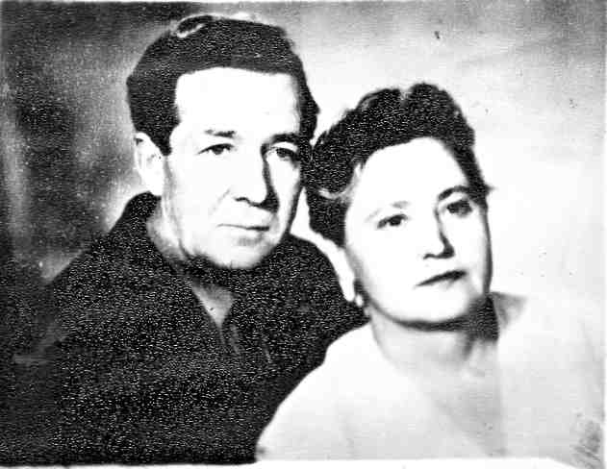
Усачев Владимир Сергеевич и Усачева Антонина Михайловна
Приложение 5

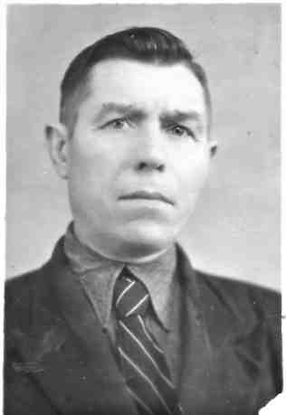

Участник ВОВ. В 1941 г. воевал в партизанском отряде под с. Рощино (совхоз №8) в Милюшкином лесу, был начальником штаба партизанского отряда. Собирал и передавал продукты партизанам. Был командиром партизанской группы в отряде. После освобождения с. Каясула от немецких захватчиков стал восстанавливать сельское хозяйство, был первым секретарем комсомольской организации

Приложение 6.

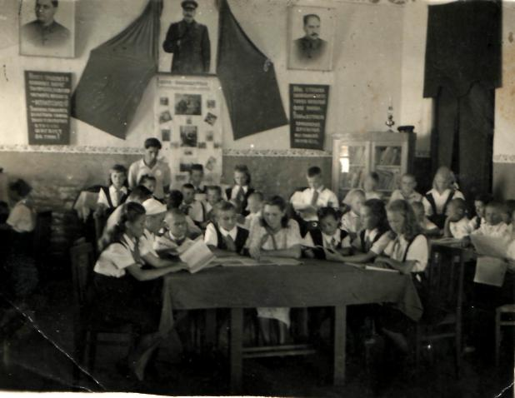
1950 годы. Актив детского движения имени В.И. Ленина
Приложение 7

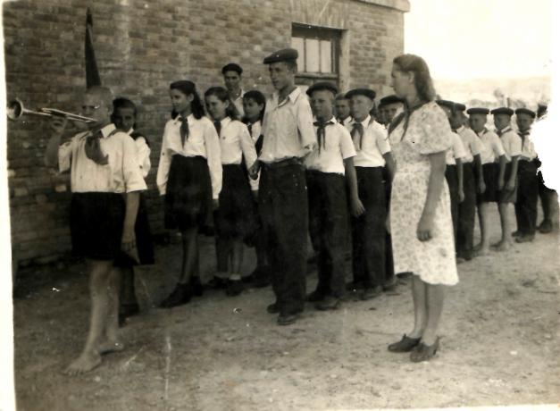
1950 годы. Пионеры строились идти помогать на поле.

Приложение 8
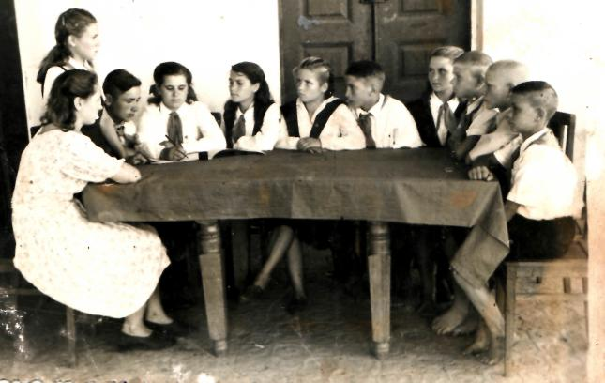
1950 годы. Совет дружины.
Приложение 9
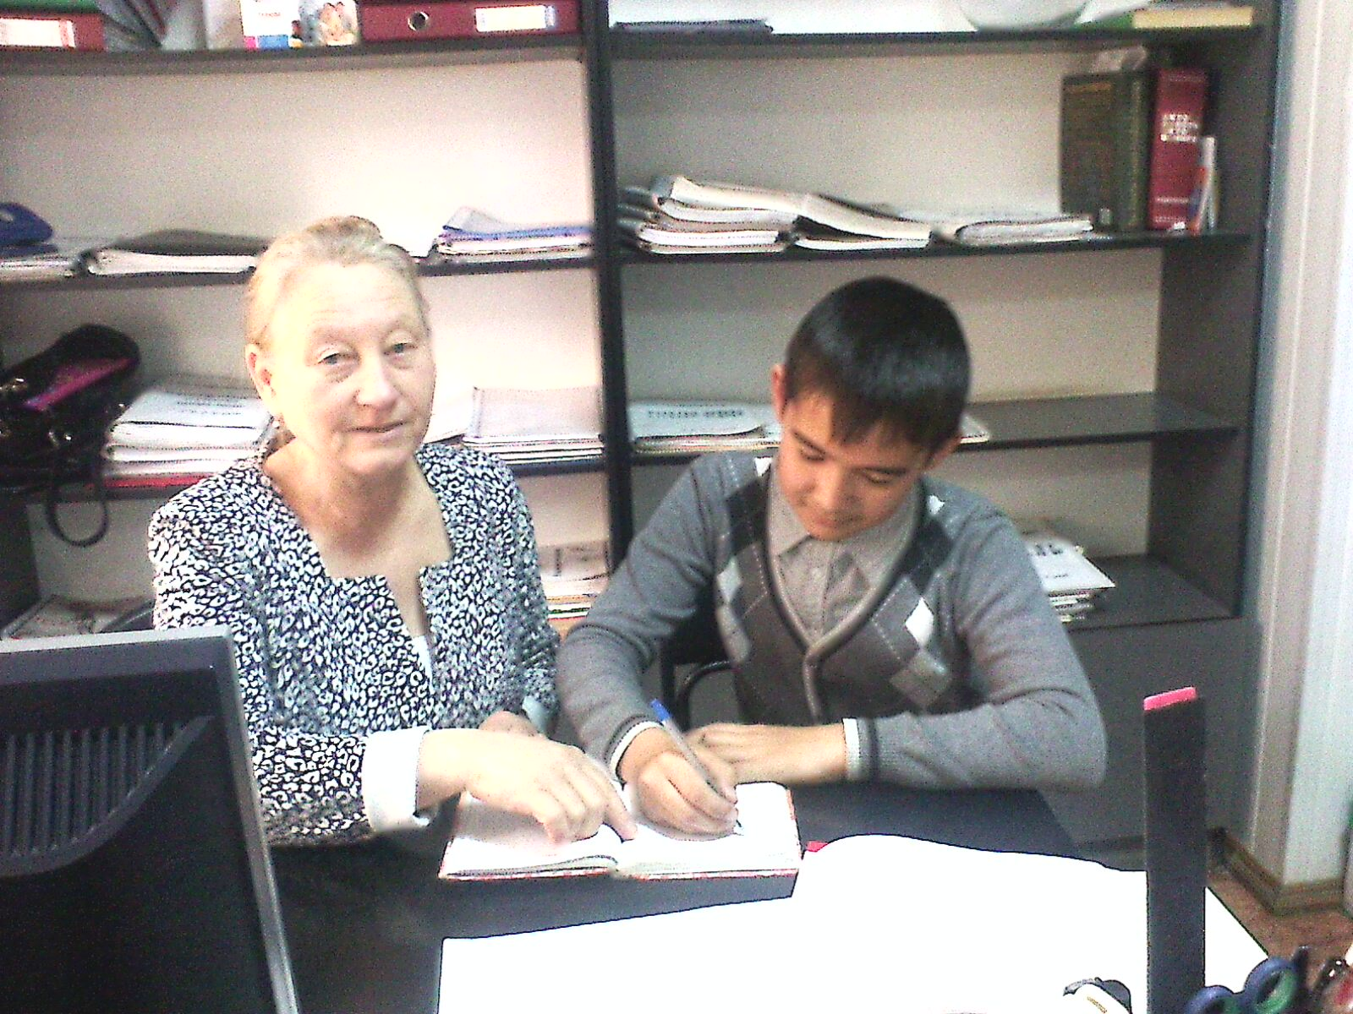
Беседа с бывшей пионеркой 70-х годов Насыровой Людмилой Павловной

Приложение 10
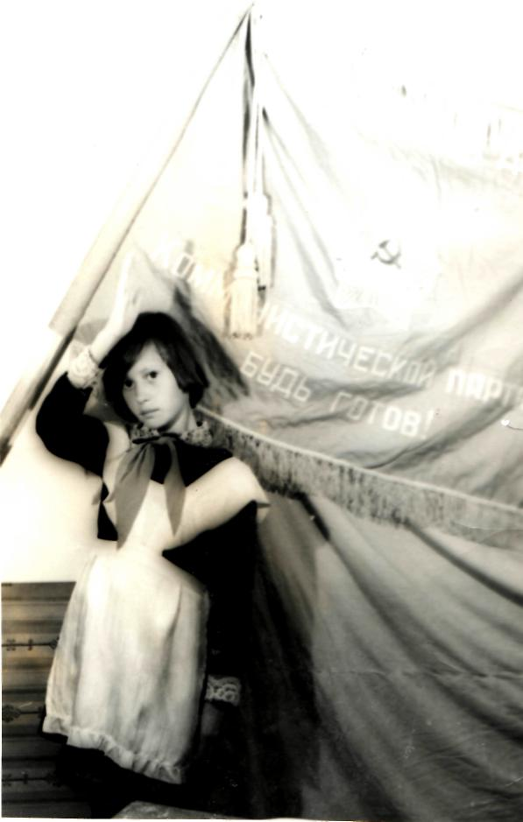
1985 год. Пост у Красной Знамени.

Приложение 11
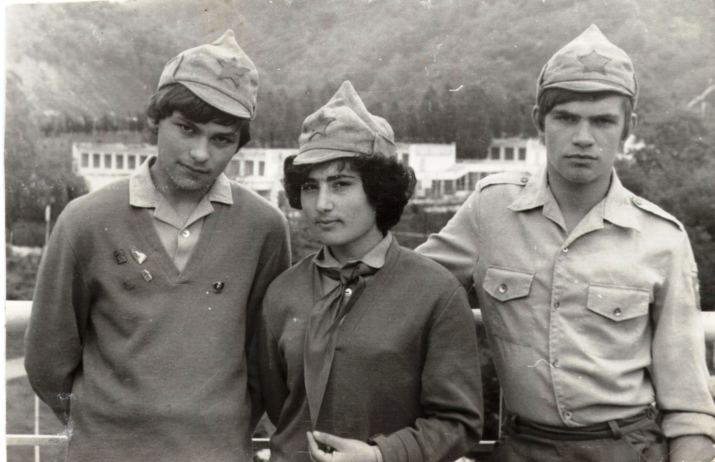
Марина Макарова в 1977 году в лагере "Орленок"
Приложение 12
Воспоминания Марины Макаровой (по мужу Матвеева) о прибывании в 1977 году в лагере "Орленок"

«Я попала в 9-й отряд дружины "Звездная". В нашем отряде собрались ребята из Москвы, Тулы, Тынды, Барнаула, Ярославля ... в общем, из многих уголков России. Только месяц мы пробыли вместе под орлятским небосводом, а друзьями, наверное, останемся на всю жизнь.
Смена наша была не обычной - журналистской, и потому вся жизнь в "Орленке" была подчинена одной цели: учиться и обмениваться опытом. Прямо на следующий день мы начали готовиться к выпуску своей отрядной газеты. Для начала выбрали главного редактора и заместителя. Ребята из Пресс-редакции писали заметки, брали интервью, занимались подготовкой и проведением соцопросов. Телередакция и радиоредакция делали свои передачи. Наша газета называлась "Пресс-скрепка". Писали о себе и своих впечатлениях, о школе и море, о "Звездной"... в общем, обо всем.
Конечно, были и концерты и дискотеки, Клубы по интересам - авиамодельный, цирковая студия, изделия из кожи и т.д. Всех не перечислить!».
Но самым интересным мне показалось воспоминание о необычных традициях «Орлёнка»: «Я вам расскажу всего про одну ступеньку на этой лестнице, ступеньку - на которую никто не наступает, ступеньку Любви.
В совсем недавние времена, когда вожатые жили еще в поселке "Лунный", что находится на горе, в одном отряде отдыхал мальчишка. Не плохой, не хороший, не угрюмый, не веселый - проще сказать, обычный. Он каждое утро со своим новыми друзьями убегал к морю, ловил крабов, участвовал в различных делах, пел песни. Вот только одно отравляло жизнь его вожатой - уж очень он досаждал ей. То удерет в неизвестном направлении, и вожатой приходилось его долго искать, то напроказит, а вожатой достается, то... Можно многие его "подвиги" перечислять, но суть остается одна - сплошным мучением стал он для своей вожатой, и не в радость уже смена, не нравится все... Чего только не делала вожатая: и беседовала, и ругалась, и к начальству водила... А он только загадочно и хмуро улыбался и молчал.
Вот, наконец, настал и последний день смены. Автобусы уже стоят у площади, настала пора прощаться, пришла пора уезжать. Мальчишка садится в автобус, машет рукой... Как не любила его вожатая, но этот последний взгляд, последний взмах рукой, последние слова... Слезы текут из вожатских глаз, а мальчишка вылез по пояс в окошко автобуса и вдруг сказал:
"Я ДАРЮ ВАМ ТРЕТЬЮ СТУПЕНЬКУ!"
На что она? Зачем такие странные подарки? Опять проказа? Да ладно! Не до того, разбираться на прощание не следует. Счастливо тебе! Удачи!
Автобусы заурчали моторами и уехали. А вожатые пошли с площади, кто в дружину, кто к "Чаше слез", а кто к морю - побродить, успокоиться... И только вечером, возвращаясь домой, в поселок "Лунный", та вожатая увидела надпись на третьей ступеньке сверху - Я ВАС ЛЮБЛЮ!
Простые слова, но сколько смысла в этой фразе. И поняла вожатая, что мальчишка просто был влюблен в нее до беспамятства, и все его проказы и проступки - не что иное, как попытка обратить на себя внимание, желание выделиться. Не знал мальчишка, как это можно сделать иначе.
Ее не топчут, по ней не ходят, ее берегут, как дань памяти мальчишеской
любви».

Приложение 13

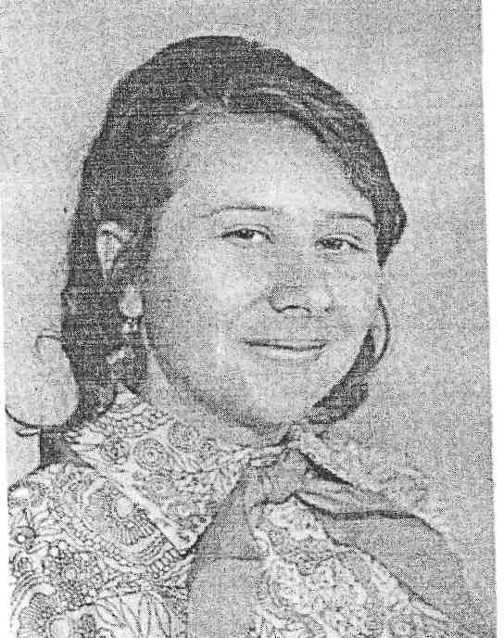
Кацапова Лидия Андреевна старшая вожатая 1977 года.

Приложение 14

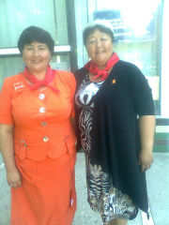
Шураева Сиетхан Тойгельдиевна с 1981 по 1986 г. г. возглавляла пионерской организации.

Приложение 15
Воспоминания старшей вожатой
Рамбердиевой (Кельдимуратовой) Гульбинат Ямгуршиевны
«Я училась в Уллуби - Юртовской школе и мне очень сильно врезалась в память мозаика с изображением В.И.Ленина «Учиться, учиться, учиться», В 1977 году я поступила в первый класс. И наша учительница, часто повторяла о честности, правдивости, ответственности. Много говорила о Ленине, Коммунистической партии, пионерах, комсомольцах, о том, что не всех принимают в пионеры, а только лучших. Часто водила нас на экскурсии, в походы. Можно сказать мне повезло с первой учительницей, ведь она действительно работала с каждым ребенком, выслушивала, помогала.
Помню, как в 1978 году меня приняли в октябрята, у нас были красивые красные звездочки с изображением маленького В.И.Ленина. Мы такие красивые в школьной форме и белых фартуках стояли, а наши шефы прикалывали нам эти звездочки. К сожалению, я не помню, кто же именно приколол мне звездочку, единственное помню, что это был учащийся 8-го класса. Да и где тут запомнишь, когда смотришь, как тебе прикалывают звездочку, хочется быстрее ее потрогать, а потом после уроков побежать к маме и гордо сказать, что ты октябренок. И мама конечно тоже была рада.
И вот я октябренок, но так завидно смотреть на пионеров, которые ходят в галстуках, с вышивкой на правом рукаве, в синих юбочках, жилетках. Шагают по школьному двору.
Вот звучит горн, барабанщики держат наготове барабанные палочки. Сегодня прием в пионеры. Вносят знамя. Все стоят смирно. Все так торжественно. И хочется скорее вырасти.
Пионеры держат салют, комсомольцы сжали ладонь в кулаки и согнули руки в локте. И все это синхронно, красиво, парадно.
Вот настает долгожданный год, когда и меня должны принять в пионеры, но мы с мамой и старшим братом переезжаем в село Каясула. И в пионеры нас принимали. Я целую неделю учила торжественное обещание, мама купила алый галстук.
И вот настал долгожданный момент, я стою как вкопанная, молчу, забыла слова. Но мне так хочется этот алый красивый галстук. И вы не поверите, на одном дыхании я рассказала торжественную клятву, я и сейчас её помню: «Я Кельдимуратова Гульбинат, вступая в ряды Всесоюзной пионерской организации имени Владимира Ильича Ленина, перед лицом своих товарищей торжественно обещаю: горячо любить свою Родину, жить, учиться и бороться, как завещал великий Ленин, как учит Коммунистическая партия, всегда выполнять Законы пионеров Советского Союза».
И потом мы пошли варить кашу, играли, пели. Так что я своими глазами видела огромный, настоящий пионерский костер.
Работая уже пионер вожатой 1988 - 1999 годы вспоминаю, как резко все поменялось, отменили школьные формы, отменили пионерство, комсомол. Разрушили все за один миг, то, что строилось с таким трудом столько лет. Разрушили идеалы, и не секрет, почему резко упал духовный потенциал ребят. Просто ребенку не к чему стремиться. После 90-х годов все также принимала в пионеры, только в пионеры пионерской организации «Ю. А. Гагарина», а вот вместо комсомольцев, Союз Молодежи.
Наша цель – помогать каждому человеку, расти гражданином своего Отечества, человеком, уважающим себя и других, быть полезным и нужным своей семье и своему обществу. А также целью объединения является создание условий для развития неповторимых черт личности свободного человека, забота о духовном здоровье подрастающего поколения, приобщении к человеческим ценностям.
Детская организация имени Ю.А. Гагарина объединяло учащихся 5-11 классов. Учащиеся 1-4 классов работали по программе «Цветики-семицветики».

Приложение 16

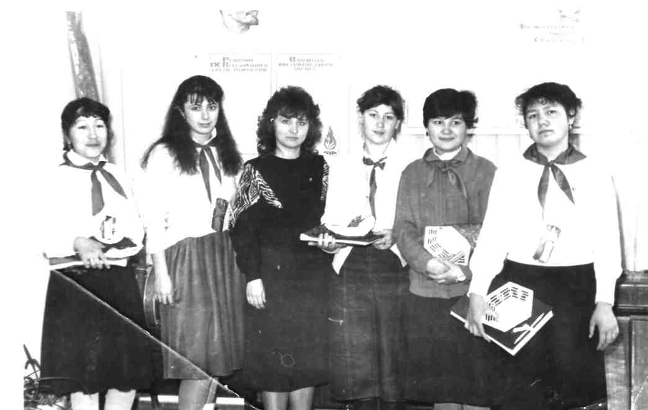
Победители конкурса «Вперед, вожатый» 1995год, в котором участвовала Рамбердиева Гульбинат Ямгуршиевна.

Приложение 17
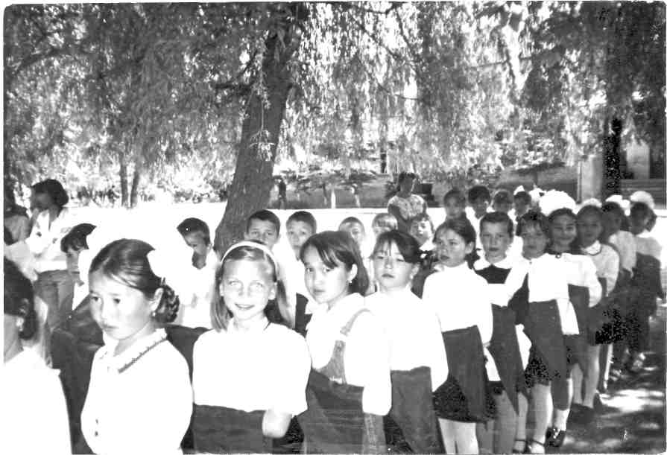
Торжественная минута перед вступлением в пионеры. 1997 год.
Приложение 18
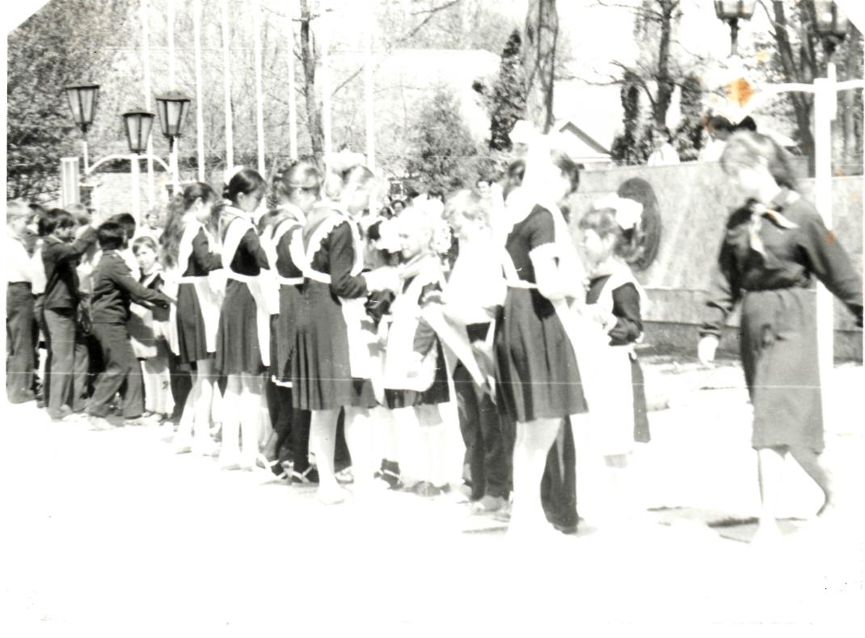
1989 год. Сбор, посвященный Дню пионерии.

Приложение 19
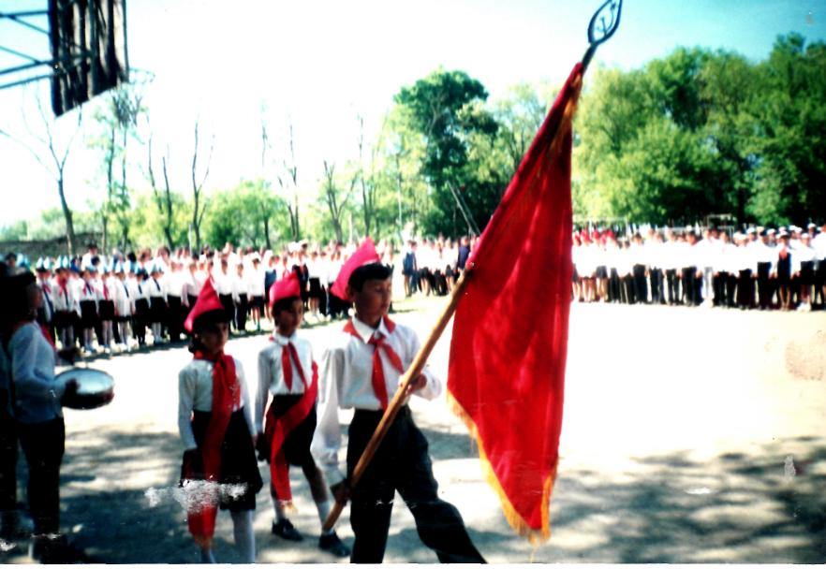
19 мая 2004 года. Сбор, посвященный Дню пионерии.

